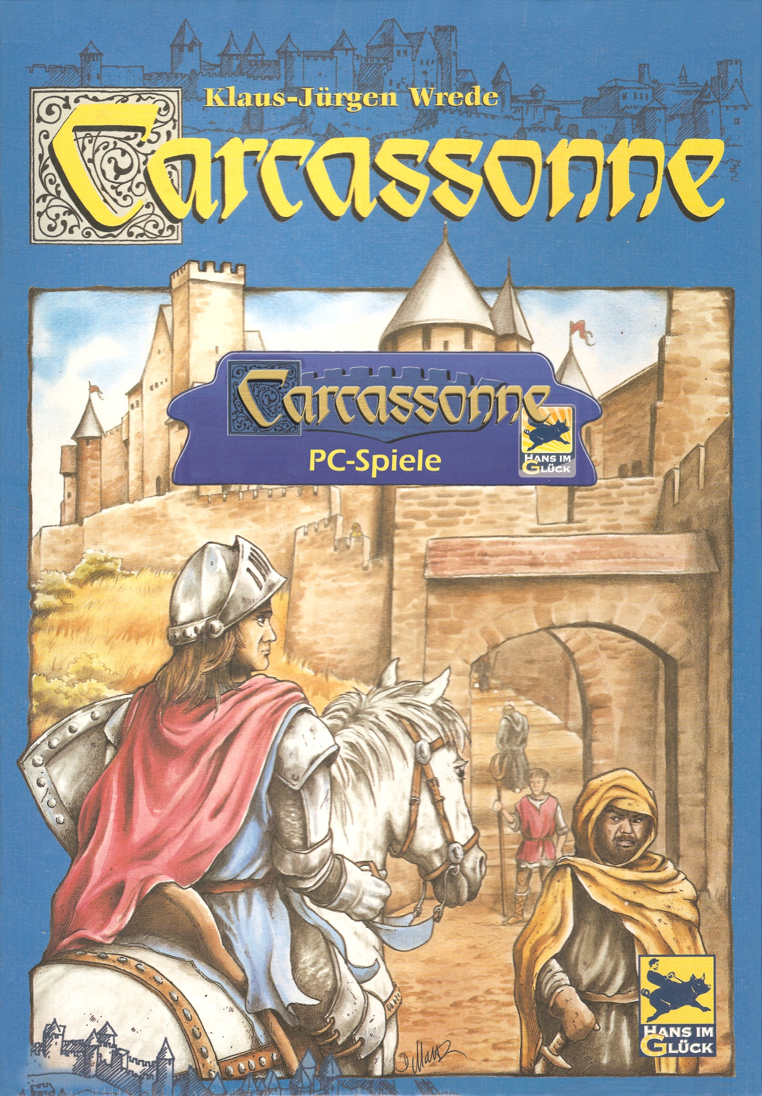
Carcassonne für macOS

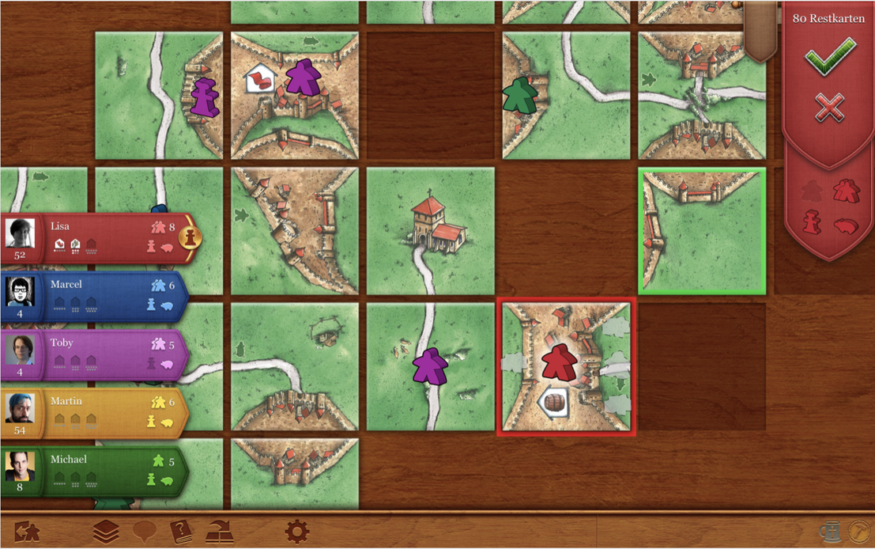 | • Offizielles Carcassonne mit Original-Illustrationen  • kompatibel mit der iOS-Version  • Exklusiver Solitär-Modus  • Spielen lokal als auch übers Internet  • Mehrere Spieler  • Universal App für iPhone und iPad  • Layout der Edition I  • Grundspiel; wahlweise mit doppeltem Kartensatz  • "Der Fluss 1" und „Der Fluss 2“  • "Wirtshäuser und Kathedralen"  • "Händler und Baumeister"  • "Burgfräulein und Drache"  • "Das Phantom"  • "Der Abt"  • "Deutsche Kathedralen"  • "Winter" mit einem neuen Theme, neuen Landschaftskarten und dem Lebkuchenmann  • Ein leichter Modus ohne Wiesen (ideal für Kinder)  • 9 unterschiedliche KI-Spieler  • Game Center-Erfolge  • Handbuch und Regelwerk zum Nachlesen  • Spiel mit Game Center-Freunden
  Aktuelle  Version: | 1.1.2  2016
  Herausgeber: | TheCodingMonkeys
  Verfügbar: | App Store
  Preis: | 21,99 €

JCloisterZone

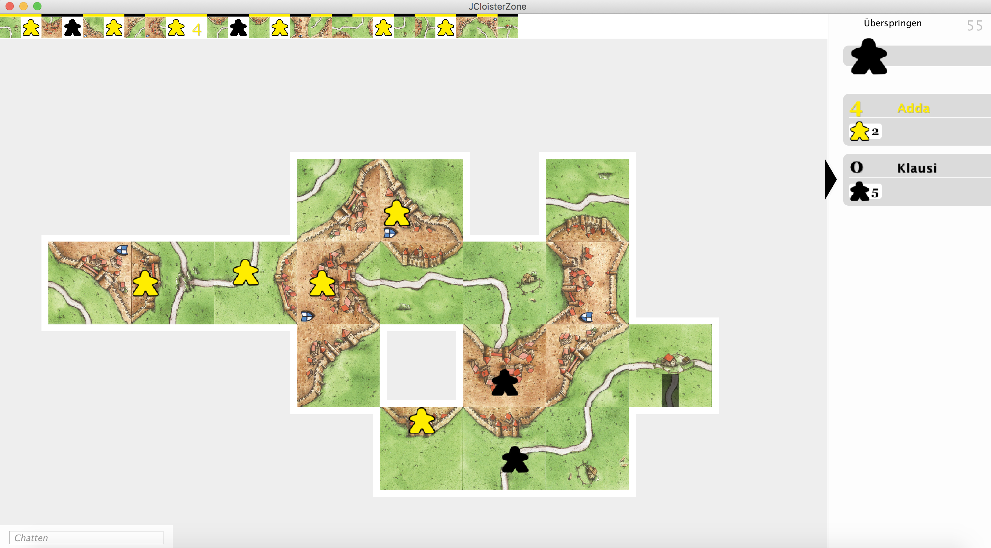 | • Mehrere Spieler  • Spielen lokal als auch übers Internet  • Layout der Edition I  • Grundspiel  • "Der Fluss 1" und „Der Fluss 2“  • "Wirtshäuser und Kathedralen"  • "Händler und Baumeister"  • "Burgfräulein und Drache"  • "Der Turm"  • "Abtei und Bürgermeister"  • "Brücken, Burgen und Basare"  • "König und Raubritter"  • "Die Katharer"  • "Die Belagerer"  • "Der Graf von Carcassonne"  • Mini-Erweiterung aus Games Quarterly  • "Die Kultstätten"  • "Die Tunnel"  • "Die Kornkreise 1"  • "Das Phantom"  • "Das Fest"  • "Der Abt"  • "Die Häuser"  • "Die Windrosen"  • "Die Klöster"  • "Die Fluggeräte"  • "Die Fähren"  • "Die Goldminen"  • "Magier und Hexe"  • "Die Kornkreise II"  • "Russian Promos"  • "Winter-Edition"
  Aktuelle  Version: | 4.3.0  2018
  Herausgeber: | Roman Kreicik
  Verfügbar: | www.cloisterzone.com
  Preis: | kostenlos

